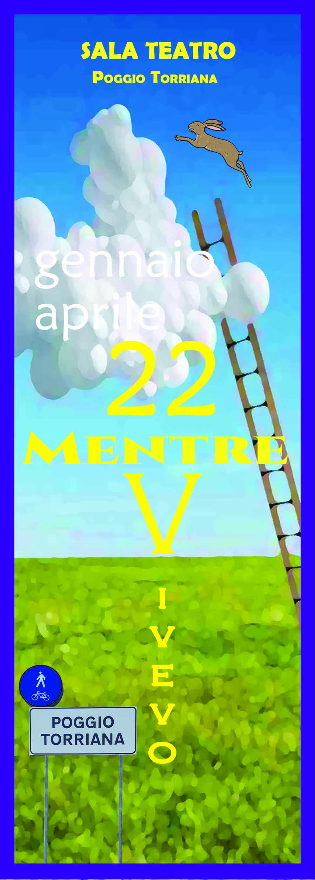associazione **quotidianacom**

MENTRE VIVEVO

Rassegna di teatro e arti del contemporaneo

PROGRAMMA

gennaio-aprile 2022

L’immagine che abbiamo scelto per questa settima edizione di Mentre Vivevo, una lepre che si porta in salvo su una nuvola forse sfuggendo alla mira di un cacciatore, vuole rappresentare la necessità di “metterci in salvo”, di trovare uno spazio collettivo che, vissuto responsabilmente, ci sottragga ai timori e all’isolamento che la pandemia di questi ultimi due anni ha indotto.

La condivisione di un’esperienza culturale, l’incontro e la riflessione, lo scambio e il confronto, sono momenti irrinunciabili soprattutto in questo tempo incerto e colmo di interrogativi sul futuro.

Mentre Vivevo è una pausa settimanale nel flusso della quotidianità, un tempo dedicato a nutrire di consapevolezza e conoscenza una realtà di cui ognuno merita di essere protagonista.

Di seguito il calendario degli appuntamenti dal 30 gennaio al 25 aprile 2022.

DOMENICA **30 gennaio** 17h30

per la ***Giornata della Memoria***

**L’angolo buio - la segretaria di Hitler**

Film-documentario

**La ragazza che servì Hitler fino alla fine. E non si perdonò mai di non aver visto il Male.**

di Andrè Heller e Othmar Schmiderer

Premiato al Festival di Berlino e al Festival di Chicago

 

Dal 1942 al 1945 Traudl Junge è stata la segretaria di Adolf Hitler: si tratta di una lunga confessione, durata oltre dieci ore e compressa in 90 minuti di filmato, dell'ultima testimone vivente dell'entourage del Fuehrer, che davanti alla cinepresa si confessa senza cercare alibi o assoluzioni.

Traudl Junge fu l'ombra di Hitler negli ultimi mille giorni della sua vita, fino al suicidio di questo insieme ad Eva Braun il 30 aprile 1945.

Ha lavorato con lui seguendolo anche nel bunker ed è proprio a lei che Hitler dettò il suo testamento. Andrè Heller la convinse a raccontare la sua incredibile storia prima che morisse, nel 2002, pochi mesi dopo questa testimonianza.

DOMENICA **13 febbraio** 17h30

***Drama Teatro***

**MARITI**

Prima parte del progetto “D’umanità l’attore”

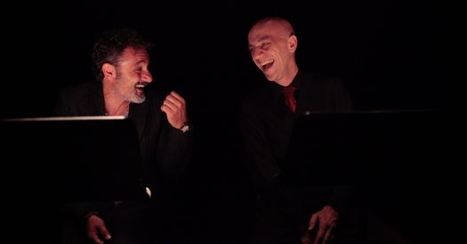

con **Gianluca Balducci**, **Francesco Pennacchia** e **Stefano Vercelli**

Tre amici. Il quarto, uno di loro, è morto. La scomparsa improvvisa e prematura del loro amico apre una voragine, provoca una crisi di valori in cui questo terzetto di mezza età precipita. Tre seri professionisti diventano quindi tre goliardi molesti e ubriachi che, rimanendo insieme, per un impulso di ribellione verso qualcosa che non riescono a definire, decidono di mandare al diavolo tutto.  
Mogli, figli, lavoro, per un momento non esistono più.   
Solo per un momento però. Niente è definitivo, tutto ricomincia.

Nel 1970 John Cassavetes realizza Husbands. Questo film ed altre perle della sua filmografia, come Shadows, A woman under the influence, Faces, Minnie & Moskovitz, mettono in luce le contraddizioni dei vincoli sociali più importanti della società occidentale contemporanea, come l’amicizia, la famiglia, la coppia, e fanno del geniale cineasta greco-statunitense, il capostipite del cinema indipendente americano. Questa lettura scenica vuole essere un’esplorazione di questi temi.

DOMENICA **27 febbraio** 17h30

***Collettivo Baladam B-side***

**SURREALISMO CAPITALISTA**

***Segnalazione Speciale Premio Scenario 2021***

L’Associazione Scenario nasce nel 1987 allo scopo di valorizzare nuove idee, progetti e visioni di teatro per la **ricerca** e l’**inclusione sociale**. Il Premio si rivolge a giovani di età inferiore ai 35 anni, non appartenenti a formazioni riconosciute o sovvenzionate. (https://www.associazionescenario.it/chi-siamo/storia/)

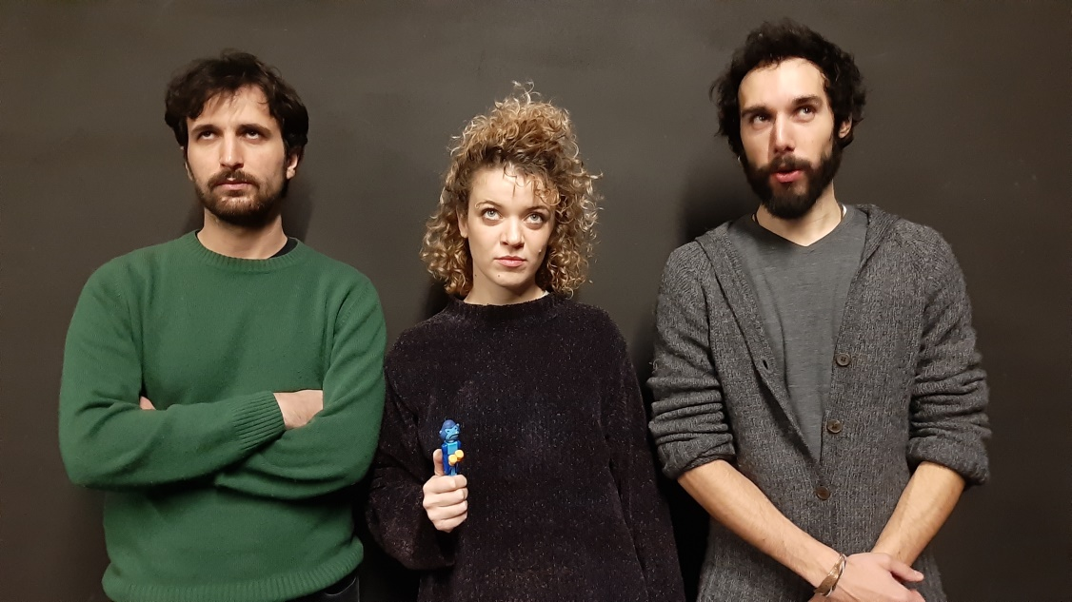

Ricerca, drammaturgia e regia Tony Baladam

Con Nina Lanzi, Giacomo Tamburini, Tony Baladam

Nel corso dell'ultimo mezzo secolo abbiamo assistito all'affermarsi di un modello socioeconomico che tende a concepire ogni esistenza in termini monetari e a fare piazza pulita degli immaginari collettivi e delle alternative sociali, sostituendosi ad entrambi.

Ne consegue un senso di frustrazione diffuso e un senso dell'umorismo poco diffuso: la nostra missione è ribaltare questo paradigma.

SURREALISMO CAPITALISTA mette in scena un compendio di derive della società odierna,

utilizzando il Capitale come correlativo oggettivo di una condizione umana sempre più superficiale e rarefatta. Viene in particolare preso in esame l'innestarsi di meccaniche neoliberiste in ambiti idealmente refrattari al culto del profitto, in particolare cultura, assistenza, relazione e realizzazione di sé.

In scena: due attori e un'attrice, che fanno e dicono cose, in onore del grande Dio del Capitale.

Il collettivo Baladam B-side, fondato nel 2020 dal regista e linguista Antonio “Tony” Baladam

(pseudonimo di Pierre Campagnoli) e dalla poetessa e semiologa Rebecca Buiaforte, si occupa di teatro contemporaneo, laboratori di narrazione 3.0 e podcasting

DOMENICA **6 marzo** 17h30

(RECUPERO)***Compagnia Scenari Visibili***

**IL VESPRO DELLA BEATA VERGINE**

di Antonio Tarantino

con Dario Natale/Regia di Mauro Lamanna/suoni e luci Alessandro Rizzo/produzione Scenari Visibili

****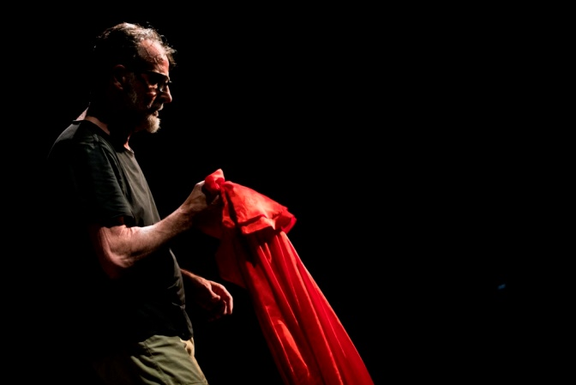

Un padre è venuto a riprendersi il corpo del figlio, morto suicida nelle acque dell’Idroscalo. Nell’attesa che l’autopsia si compia egli rievoca, nell’oscurità di un obitorio, come, nel corso di una tumultuosa telefonata notturna, abbia aiutato - nell’apparenza di assecondarne la follia - quel figlio nell’affrontare e superare gli ostacoli e le trappole del trapasso.   
Un’estrema decisione genera un’intesa fatale in un linguaggio estremo: capace cioè di sciogliere i nodi di un’esistenza “drammatica” densa di casi arruffati, di accidenti.   
Ciò che può favorire, al di fuori di ogni liturgia, l’incontro con il mito.   
Così, per vie casuali, siccome la poesia è l’occasione, l’eroe perviene a una consapevolezza, sia pur opaca, dell’inevitabilità della tragedia: inevitabilità che domanda l’innocenza dell’eroe, la cui sorte è costretta in un conflitto di forze remote ed estranee, tali da impedire l’affacciarsi dell’idea stessa di giustificazione.   
Questo genera in un lui una sofferenza tragica che, se pur non lo redime (da cosa poi?), lo rende partecipe di una favola originaria, di un’identità.   
*Antonio Tarantino*

Le opere di Antonio Tarantino da un lato presentano un forte impatto politico, dall'altro sono state definite come vere commedie all'italiana, nutrite di elementi grotteschi e paradossali.  
***Dario Natale si carica sulle spalle tutta la forza interpretativa, squassante, delle parole tarantiniane.*** Antonio Tarantino vinse due volte il Premio Riccione per il Teatro: nel 1994 con *Stabat Mater* e nel 1997 con *Materiali per una tragedia tedesca.*

**Scenari Visibili** nasce negli anni ottanta come Cafè Bagarre, **primo centro sociale per le Arti in Calabria**, dal 2007 compagnia di teatro, opera a Lamezia Terme dove ha condotto una esperienza di Residenza Teatrale riconosciuta dalla Regione Calabria. Propone cambiamenti concreti del circostante (scenari visibili appunto), attraverso i propri spettacoli, laboratori e rassegne.

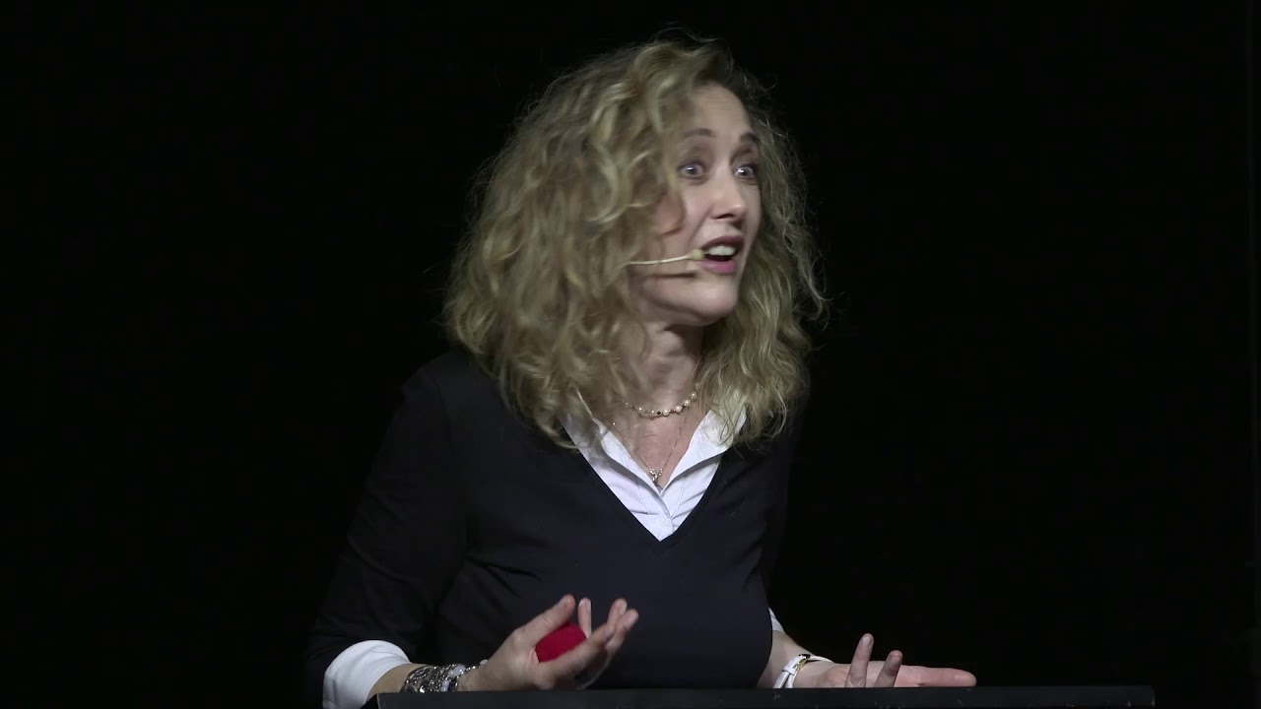___________________

DOMENICA **20 marzo** 17h30

**Conversazioni con l’autrice**

**LIA CELI**

Un viaggio nella storia tra donne spregiudicate che fanno paura e affascinano, perché distruggono le norme del vivere civile; e una storia che racconta anche ai giovani la lotta per l'uguaglianza, l'emancipazione e l'integrazione.  
Per affrontare con intelligenza e ironia gli stereotipi di genere

Con incursioni e letture nei testi dell’autrice

 

**Lia Celi** è giornalista e scrittrice. Autrice di satira, per sei anni ha fatto parte della redazione di “Cuore”. Ha scritto anche per “Smemoranda”, “Avvenimenti”, “Sandokan”, “Insieme”, “Gulliver” e “Specchio” della “Stampa”.  
È stata uno degli autori del programma satirico di Raidue *Pippo Chennedy Show* e ha collaborato alle trasmissioni radiofoniche di RadioRai.  
Dopo la lunga esperienza sulla sua rubrica di culto **Diario di una mamma imperfetta** è nato nel 2011 **Piccole donne rompono**.  Nel 2013 ha condotto ***Celi, mio marito!****,*un programma di Rai3 in cui l’autrice *twitta* con i suoi  *followers* riguardo vari temi legati alla vita di tutti i giorni.

_______________________________________________

LUNEDI’ **25 aprile** 17h00

FESTA DELLA LIBERAZIONE

Giardino delle Pietre recuperate, Torriana  
in collaborazione con proloco Torriana

**TRIONFERA’**

Lettura corale ispirata al libro di **Massimo Zamboni***Una memoria dei tempi in cui si credeva alla fratellanza, all'uguaglianza e molto altro*

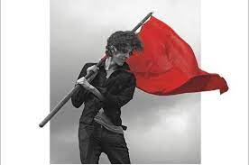

 È la rievocazione, da sinistra, dell’esistenza storica di un mondo che oggi sembra quasi fantastico. Parliamo della saga del comunismo emiliano, vista dalla prospettiva di Cavriago, autentica piccola Mosca della pianura emiliana, ben nota per presentare nella topografia locale una piazza Lenin con busto del rivoluzionario russo ancora oggi al suo posto, per quanto sotto forma di “multiplo”.

Ecco così un’antologia di personaggi e di situazioni che, seppur scoperti dalle ricerche dell’autore, ci sembra di conoscere benissimo.

Massimo Zamboni è uno degli scrittori italiani dotati di più stile personale. La sua scorrevolezza discorsiva è impreziosita da una lingua niente affatto ovvia, costruita con un vocabolario che corteggia talvolta l’obsoleto, ma mai per capriccio, sempre per una necessità intrinseca di rapporto tra la cosa raccontata oggi e il passato.   
Essere moderni creando un’eco arcaica. È un’intenzione apertamente dichiarata nell’incipit: “Noi, questa terra, la sua unicità. Cantarla per costruire non una memoria, ma un’*epica della memoria*, magnificarla come nell’antico e con quel canto creare un fondamento per ciò che sarà”.

___________________________________

**Ingresso**

13/02, 27/02, 6/03 intero € 10 ridotto € 8

30/01, 20/03, 25/04 *ingresso a contributo libero*

Consigliata la prenotazione 327 119 2652 anche WA

*Al termine verranno offerti all’esterno della Sala Teatro prodotti di stagione*

(L’accesso sarà soggetto a limitazioni in conformità con le disposizioni a contrasto della diffusione del Covid-19)

__________________________________

cura del progetto quotidianacom  
ufficio stampa Irene Gulminelli

con il sostegno del Comune di Poggio Torriana

associazione.compagnia.teatro ________________________________

via santarcangiolese 4513- 47824 poggio torriana (RN) tel 347.9353371 338.8474454

quotidianacom@gmail.com quotidianacom@pec.it www.quotidianacom.it